Una passeggiata in bicicletta alla scoperta delle bellezze storico- naturalistiche nell’agro di Bitonto.
Domenica 9 marzo si svolgerà una ciclopasseggiata guidata, organizzata dall’associazione Ruotalibera Bari, per le vie rurali di Bitonto e lungo la lama Balice, percorrendo la viabilità rurale fino a raggiungere il Bosco Loiacono nell’agro di Palombaio.
Loredana D'Ambra, che ha curato l’individuazione dei siti da visitare ed Emanuele Venezia, per l’aspetto del percorso, guideranno i partecipanti con il contributo di Nicola De Toma e dell’arch. Gaetano Sblendorio , conoscitori del luogo.
La cicloescursione, si svolge lungo tutta la litoranea, partendo da Piazza Ferrarese a Bari alle 8,00, fino al titolo di Palese per poi inoltrarsi verso il centro di Palese fermandosi, come secondo punto di incontro a Piazza Capitaneo. Si proseguirà per Via Torre di Brengola, perimetrale aeroporto, Vecchia strada Palese Modugno, strada Misciano, Strada detta Balice, Via del Burrone, attraversamento della città di Bitonto, via Megra, Via Pannone, Torre di Lerma fino a giungere all’antica villa Marinelli nel cui bosco Loiacono adiacente è prevista una sosta per un pranzo pic nic al sacco di cui ognuno dovrà provvedere per sè. Infine ritorno a Bari, previsto nel pomeriggio sulla stessa viabilità. Un itinerario approssimativo di Km 50 .
I cicloescursionisti, in armonia con la natura, rilassandosi con il silenzio circostante e beneficiando dei profumi della campagna, raggiungeranno Torri e Masserie, percorrendo tranquilli sentieri, addentrandosi nel reticolo viario dell’agro di Bitonto, disseminato da palmenti e strutture rurali, patrimonio culturale e storico preziosi, come la torre Pingiello il casale Cascione, la Masseria Donna Nora, la villa Pannone, la Masseria Torre di Lerma, la villa Marinelli, la torre di Cela, la Masseria Torre Spoto ed altre che non saranno, per questa volta, visitate: alcune di queste hanno mantenuto fin’ora inalterata la loro bellezza, altre purtroppo sono in condizioni di abbandono. Purtroppo l’evocativa bellezza delle stradine di campagna è intristita dalla presenza di immondizia e discariche abusive, per cui una necessaria area di intervento dovrebbe essere quella di ripulire e bonificare le strade deturpate oltre a promuovere una campagna di sensibilizzazione sul tema.
Tale iniziativa vuole contribuire a far conoscere il patrimonio storico e paesaggistico del nostro territorio nonché possibili percorsi ciclabili che, lungo la lama Balice (Parco Naturale Regionale Protetto) e su tranquille strade secondarie, tra ulivi, vigneti e carrubi, potrebbero diventare un interessante itinerario cicloturistico segnalato, diretto a favorire il turismo naturalistico attivo, orientato alla mobilità lenta, domanda in grande crescita così come in tutti i maggiori paesi italiani ed europei. Fare, della nostra area protetta, una leva per il cosiddetto “sviluppo sostenibile” prima che giunga ad un pericoloso stato di degrado ed abbandono, è un impegno da affrontare con pragmatismo, facendo tesoro delle esperienze di molti studiosi di storia del territorio circostante che fin’ora si sono impegnati per valorizzare la nostra zona non ancora molto conosciuta.
L'uso della bicicletta è fondamentale per uno sviluppo sostenibile che rispetti la vivibilità dell'ambiente ed anche è da sottolineare quanto la promozione di vie, itinerari e infrastrutture per la mobilità dolce possa avere importanti ricadute sullo sviluppo di forme di turismo e di economie sostenibili. Il settore turistico in Puglia è trainante per l’economia e come tale deve saper affiancare alla tradizionale offerta di luoghi e siti storici, una sempre maggiore attenzione alle esigenze del turista d’oltralpe orientato al turismo attivo naturalistico.

Cenni storici ( testi tratti dal libro Itinerario culturale tra le masserie della provincia di Bari / testi di Antonella Calderazzi)
Masseria Donna Nora - E’ situata Lungo il tratturo che si innesta sulla strada provinciale Palombaro – Mariotto, a circa 2 Km da Palombaro. E’ un tipico esempio di masseria fortificata a torre con annesso corpo di fabbrica edificato in epoca successiva. La torre a base quadrangolare su due piani e struttura in pietra a vista termina con un alto parapetto di coronamento aggettante su mensole e provvisto di feritoie e caditoie nei vertici. La difesa è assicurata anche dalle feritoie ricavate lungo la muratura del fabbricato e dalla garitta circolare coperta da calotta che si eleva al vertice del corpo di fabbrica attestato su un lato della torre e in continuità con il recinto che racchiude il complesso. La struttura dei paramenti murari, differenziata da un trattamento di restauro non completata, è in tufo carparo a filari paralleli. Su due lati della torre sono addossati altri edifici variamente destinati. Le costruzioni turriformi sono provviste di poche ed essenziali aperture incorniciate da stipiti in pietra e racchiudono ambienti voltati a botte comunicanti attraverso una scalinata interna.Un ulteriore corpo di fabbrica ad un solo livello destinato all’attività agricola si articola intorno ad una corte interna recintata e lastricata a chianche sulla quale si affacciano le stalle divise da campate a crociera. A pianterreno i vari accessi immettono nei depositi e nei magazzini. La masseria che risale ai primi anni del XIX secolo appartiene alla famiglia Sylos proveniente dalla Spagna al seguito di Carlo V. Il toponimo Donna Nora deriva da donna Eleonora Labini alla quale da dedicato la masseria il nipote Domenico Sylos Calò.

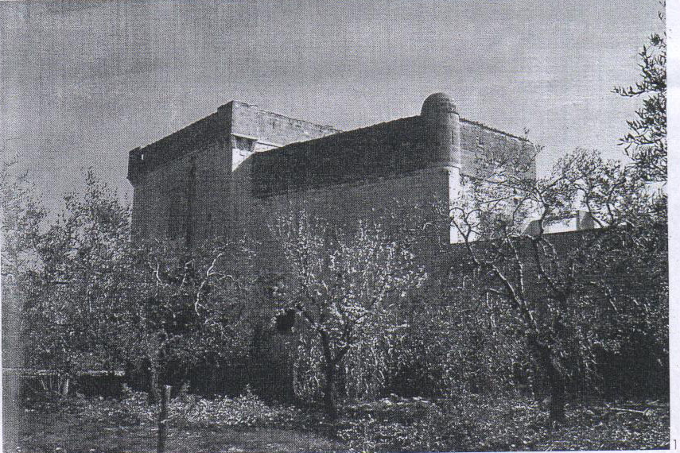
Masseria Donna Nora

Masseria Torre di Lerma - A circa 3 Km da Palombaro, lungo un tratturo che si immette sulla strada Terlizzi – Mariotto. Il complesso masseriale divenuto vero e proprio villaggio è costituito da varie costruzioni residenziali ad un alto livello attestante l’una dall’altra da un corpo di fabbrica a due piani con portale ad arco e sovrastante balcone e dalla chiesa distinta, in facciata, dal portale architravato sormontato da un’apertura lobata, epigrafe datata 1858 e campanile a vela. Nel suo interno la cappella, con pareti e volta a padiglione dipinte, racchiude un altare e gli arredi sacri. Sulla facciata del fabbricato più antico con basamento in pietra a bugnato, accessi ad arco ribassato al pianterreno, balconcino con finestra al primo piano, tettoia in legno aggettante, si evidenzia lo stemma gentilizio della famiglia del duca di Castelmezzano, originaria di Lerma, città vicina a Burgos già capitale del Regno di Pastiglia. I volumi ad un livello e quelli a due piani sono divisi da un viale che attraversa l’inero complesso edificato in epoche diverse.la masseria appartiene a Michele Cagnetta, che la acquistava dalla famiglia originaria e apponeva l’epigrafe datata sulla chiesa.
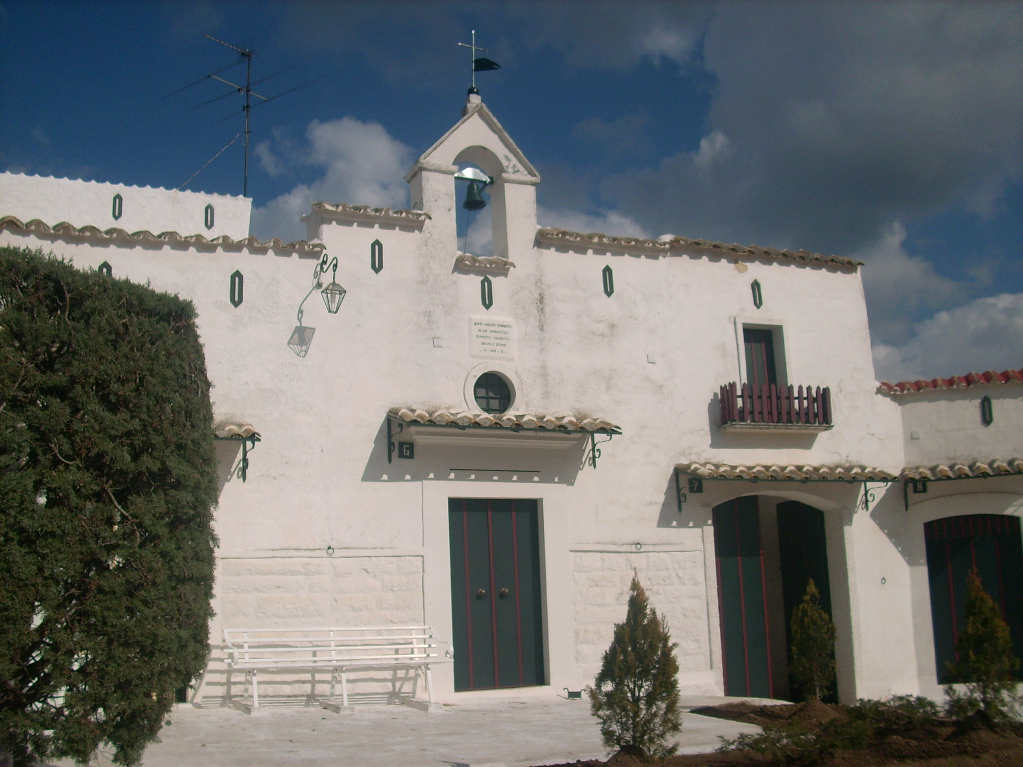
Chiesetta della Masseria Torre di Lerma

Masseria Torre Cela – Lungo una strada vicinale che si immette sulla Bitonto Palombaio. La torre masseria, impostata su due livelli, versa in condizioni di degrado ed è priva della zona terminale di coronamento. Gli ambienti del primo piano voltati a botte sono collegati attraverso una botola al pianterreno e una scla interna al secondo piano. Al pianterreno il locale di deposito è accessibile da un portale ad arco a sesto ribassato. Attigua alla torre si erge un basso volume che ha funzione di recinto. La struttura in pietra a secco caratterizza la semplice costruzione rurale risalente al XV secolo con corpo aggiunto nel XVI secolo. Il feudo in cui sorgeva la masseria apparteneva alla famiglia Verità, le cui origini risalgono ad Arsone da Sorrento noto a Bitonto sin dal 1255, estinta con l’ultimo discendente mariotto da cui prese il nome la relativa frazione.

Masseria Torre Spoto – Sorge lungo un tratturo che si innesta sulla strada interna Bitonto – Ruvo. Con tipologia a torre si evidenzia l’alta costruzione in pietra con tetto a cuspide. Sulle facciate le aperture relative ai tre livelli della masseria sono sottolineate dalle cornici in pietra. La più alta, allungata dalla distruzione di parte del paramento murario, si inserisce al culmine delle falde. All’ultimo livello di un corpo aggiunto si evidenziano arcate appartenenti ad un loggiato, attualmente privo di copertura. Gli ambienti sono coperti da volte a botte con botola e scala a pioli per il collegamento co i livelli superiori. Distaccata dal fabbricato residenziale, appartenente alla masseria si rileva la presenza di una costruzione a trullo, adibito a ricovero e deposito. Il complesso masseriale risalente al XVII – XVIII secolo, attualmente è di proprietà delle famiglie Pasculli – De Angelis.

Villa Pannone 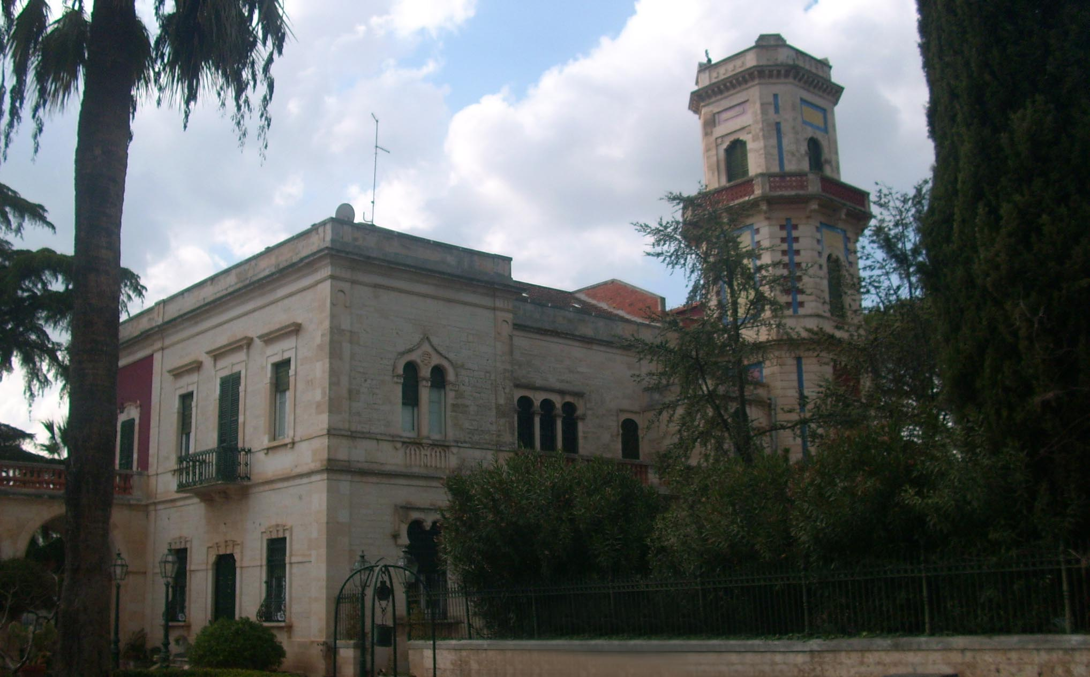
Villa Pannone Ferrara, esempio mirabile di Liberty in Puglia, iniziata nel 1901 e terminata in soli 3 anni. che comprende, oltre alla villa, un favoloso giardino con alberi ultrasecolari tra cui un pino d'Aleppo di 3,9 metri di diametro per 25 di altezza, censito tra gli alberi monumentali di tutta Italia.

Note tecniche
Itinerario in bicicletta di difficoltà media, lunghezza km 50 circa, dislivello m 212 circa in salita, fondo stradale: strade asfaltate 70% - strade sterrate 30%. Pedaleremo su strade comunali e provinciali a traffico veicolare basso (a tratti del tutto assente) con alcuni attraversamenti di strade provinciali di cui si è chiesta assistenza della protezione civile. Colazione a sacco. Rientro previsto a Bari intorno alle 17.00

